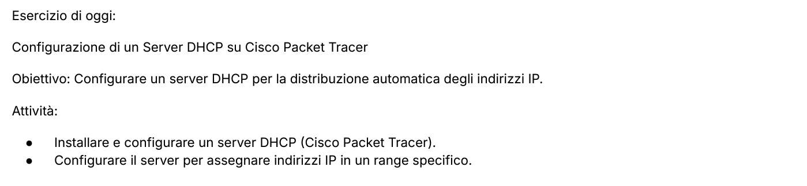
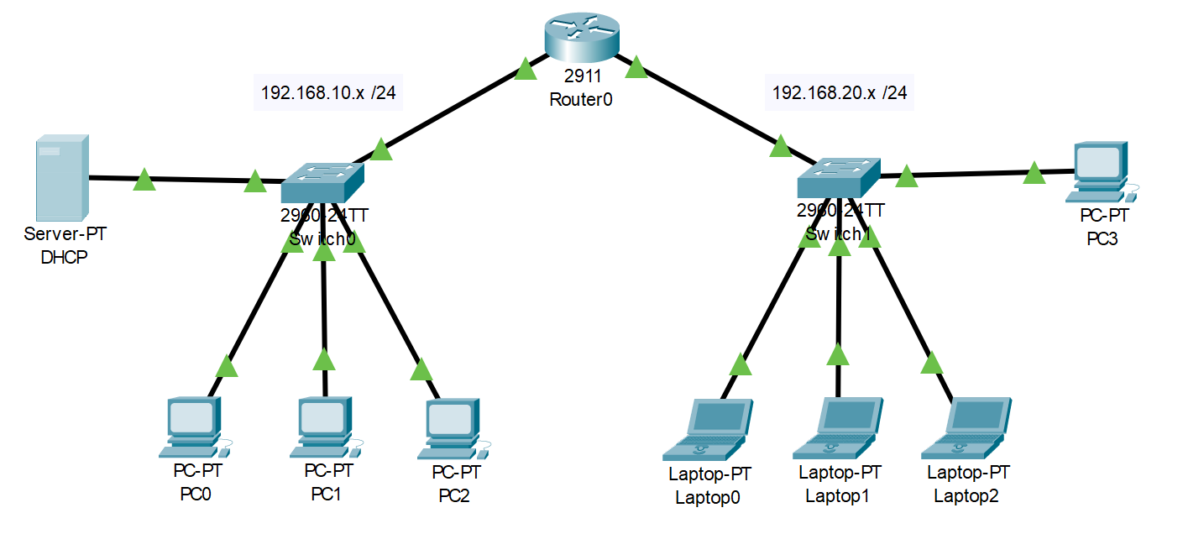
Descrizione della Rete Implementata in Cisco Packet Tracer

La rete è composta da un router che separa due sottoreti.
- rete 1: Contiene:
  - Un server DHCP, responsabile dell'assegnazione degli indirizzi IP
  - Tre host (PC / Laptop).
- rete 2: Contiene:
  - Quattro host (PC / Laptop).
Il server DHCP si trova nella prima sottorete e fornisce indirizzi IP per i dispositivi presenti in entrambe le reti. Gli switch collegano gli host tra di loro e al router.
SCHEMA ALBERO DELL’ARCHITETTURA
- Router0
  - RETE 1 (192.168.10.X/ 24)
    - Switch0 (192.168.10.1)
      - server DHCP
      - 3 PC / Laptop (DHCP range (192.168.10.3 / 192.168.10.254))
  - RETE 1 (192.168.20.X/ 24)
    - Switch1 (192.168.20.1)
      - 4 PC / Laptop (DHCP range (192.168.20.2 / 192.168.20.254) )

CONFIGURAZIONE (Router0)
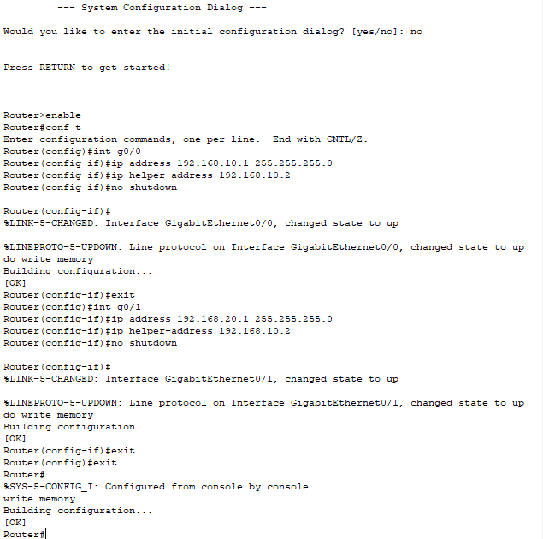

Il comando (int g0/0) permette di accedere alla configurazione dell’interfaccia GigabitEthernet0/0

Il comando (ip helper-address) dice ai pacchetti DHCP Discover dove andare.

Il comando (no shutdown) permette di "accendere" un interfaccia

Il comando (do write memory) permette di salvare la configurazione nella NVRAM (Non-volatile Random Access Memory).

CONFIGURAZIONE (DHCP) (IP :192.168.10.2, mask: 255.255.255.0, Geteway:192.168.10.1)
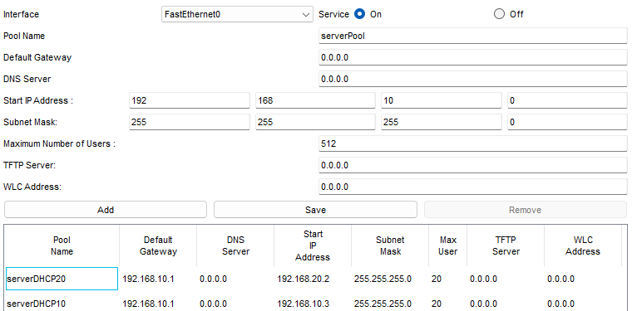
Il server DHCP fornisce l’omonimo servizio che permette hai dispositivi un “auto configurazione” degli IP, della o delle reti in base alla configurazione data al server
in questo caso
I. DHCP10
(Geteway: 192.168.10.1, range IP: 192.168.10.3 / 192.168.10.254)
II. DHCP20
(Geteway: 192.168.10.1, range IP: 192.168.20.2 / 192.168.20.254)
CONFIGURAZIONE DEGLI HOST (Laptop E PC)
la configurazione degli host “semplicemente” e impostata su DHCP, se la configurazione della rete e del server DHCP sono corrette ,l’auto configurazione come risultato darà
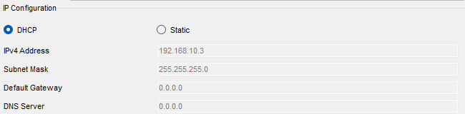
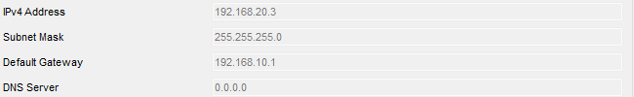
e verranno impostate automaticamente IP e Mask , altrimenti darà l’errore

